Федеральное государственное автономное образовательное учреждение высшего образования

«Национальный исследовательский университет
«Высшая школа экономики»

НИУ ВШЭ - Пермь

ПРАВИЛА
написания и оформления курсовой работы на образовательной программе магистратуры «Государственное и муниципальное управление»

Составитель:
Букина Т.В.

Пермь 2015
ББК 72

Печатается по решению учебно-методического совета депратамента менеджмента Пермского филиала федерального государственного автономного образовательного учреждения высшего профессионального образования «Национальный исследовательский университет «Высшая школа экономики».
Составитель: Букина Т. В.

Правила написания и оформления курсовой работы на образовательной программе магистратуры «Государственное и муниципальное управление» / Сост. Т. В. Букина – Пермь, 2015. – 29 с.

Правила написания и оформления курсовой работы на образовательной программе магистратуры «Государственное и муниципальное управление»; составлены в соответствии с требованиями нормативных актов НИУ-ВШЭ: «Положение о курсовой и выпускной квалификационной работе студентов, обучающихся по программам бакалавриата, специалитета и магистратуры в Национальном исследовательском университете «Высшая школа экономики» (протокол от 28.11.2014 № 08). Правила полностью соответствуют редакционным требованиям выполнения научно-исследовательских работ и государственным стандартам.
В правилах представлены общие положения по разработке и написанию курсовой работы на образовательной программе магистратуры, сформулированы требования для ее выполнения, представлены образцы оформления титульного листа, таблиц, графических изображений, списка литературы, ссылок, приложений.

© коллектив авторов, 2015

Оглавление
Оглавление 3
1. Общие требования к курсовой работе 4
2. Написание курсовой работы 9
2.1. График выполнения курсовой работы 9
2.2. Научное руководство 9
2.3. Подбор литературы 9
2.4. Стиль изложения научных материалов 11
3. Общие требования к оформлению курсовой работы 13
3.1. Структурные элементы работы 14
3.2. Оформление ссылок 14
3.3. Оформление перечислений 15
3.4. Оформление таблиц 15
3.5. Оформление иллюстраций 17
3.6. Оформление формул 18
3.7. Оформление списка использованной литературы 18
3.8. Оформление приложений 20
4. Подготовка к защите курсовой работе 21
5. Апелляция курсовой работы 21
6. Хранение курсовой работы 21
Приложение 1 22
Образец оформления титульного листа 22
Приложение 2 23
Образец оформления Оглавления 23
Приложение 3 24
Пример оформления Списка использованной литературы 24
Приложение 4 26
Пример оформления приложения с одним структурным элементом 26
Приложение 5 27
Пример оформления приложения с двумя структурными элементами 27
Приложение 6 29
Образец оформления Отзыва научного руководителя 29

1. Общие требования к курсовой работе
Высшая школа экономики ориентирует свое развитие на модель магистра, который должен в современных условиях рыночной экономики быть подготовлен к самостоятельной профессиональной деятельности, требующей аналитического подхода, в том числе и в нестандартных ситуациях. Поэтому особое внимание уделяется организации самостоятельной творческой работы магистрантов, развитию навыков самостоятельного мышления с опорой на авторитетные мнения или имеющиеся факты. Важной формой развития навыков самостоятельной научной работы является написание магистерских курсовых работ.
Курсовая работа является важным этапом изучения блока профессиональных дисциплин в рамках выбранной магистерской программы. Курсовая работа представляет собой самостоятельное законченное исследование на заданную (выбранную) тему, написанное магистрантом под руководством научного руководителя, свидетельствующее об умении студента работать с литературой, обобщать и анализировать фактический материал, используя теоретические знания и практические навыки, полученные при освоении образовательной программы.
Оформление работы должно соответствовать требованиям, изложенным в определенных разделах настоящих методических рекомендаций.
Рекомендуемый объем курсовой работы – не менее 50 страниц печатного текста без списка литературы и приложений.
Курсовые работы могут выполняться в одном из следующих форматов:
Исследовательская курсовая работа – анализ и обобщение теоретического и эмпирического материала, призванные способствовать закреплению и проявлению знаний и умений, полученных в процессе освоения образовательной программы магистратуры.
Курсовой проект – обоснованное решение практической задачи, основанное на системном анализе выбранного объекта и предмета, проблемы (ситуации).
Независимо от выбранного формата курсовой работы в качестве общих обязательных требований выступают:
- обоснование актуальности темы курсовой работы;
- формулировка цели, задач, объекта, предмета и методов исследования;
- научное определение используемых в работе понятий;
- рассмотрение различных точек зрения на проблему, отраженных в научно-исследовательской литературе, их сопоставление и оценка;
- изложение собственного понимания проблемы;
- описание различных путей и методов анализа и решения проблемы;
- проведение аналитического или эмпирического исследования с использованием предложенных методов и методик;
- интерпретация результатов исследования и формулировка выводов;
- разработка методических рекомендаций по решению проблемы;
- указание на перспективы дальнейших исследований по данной тематике.

Курсовая работа имеет общепринятую структуру и состоит из введения, основной части и заключения.
Введение является отдельным, самостоятельным блоком текста работы, который ни в содержании, ни в тексте не обозначается цифрами.
Во Введении необходимо отразить следующее:
- обоснование актуальности темы курсовой работы;
- характеристику степени разработанности темы в отечественной и зарубежной науке;
- основную цель и задачи работы;
- объект и предмет исследования;
- методы исследования;
- структура работы.
Цель работы определяет, для чего проводится исследование, что планируется получить в результате. Достижение цели курсовой работы ориентирует студентов на решение выдвинутой проблемы в двух основных направлениях – теоретическом и прикладном.
Задачи работы представляют собой способы достижения цели работы. Это этапы, на каждом из которых производится та или иная исследовательская операция (изучение литературы, сбор данных, их анализ, построение классификаций, разработка методик и их реализация и т.д.). Совокупность всех задач должна обеспечивать достижение поставленной цели.
Объект исследования – это то, на что направлен процесс познания.
Предмет исследования – это наиболее значимые с теоретической или практической точки зрения свойства, стороны, проявления, особенности объекта, которые подлежат непосредственному изучению. Это угол зрения на объект, аспект его рассмотрения, дающий представление о том, что конкретно будет изучаться в объекте, как он будет рассматриваться, какие новые отношения, свойства, функции будут выявляться.
Характеристика структуры работы представляет собой краткое содержание глав и параграфов основной части, объем работы в страницах без приложений, количество используемых в работе источников литературы.
В основной части работы должно быть полно и систематизировано изложено состояние вопроса, которому посвящено данное исследование.
Основная часть состоит, как правило, из двух-трех глав, каждая из которых делится на параграфы в зависимости от темы исследования и его целей. В каждой главе должно быть не менее двух параграфов. Объем параграфа должен составлять не менее 6 страниц.
Структура основной части зависит от формата курсовой работы. В основную часть курсовой работы обоих форматов обязательно входит теоретическая часть.
В теоретической части отражается умение систематизировать существующие разработки и теории по данной проблеме, критически их рассматривать, выделять существенное, оценивать опыт других исследователей, определять главное в изученности темы с позиций современных подходов, аргументировать собственное мнение.
Поскольку в курсовой работе изучается определенная тема, то обзор работ предшественников следует делать только по вопросам выбранной темы. В обзоре литературы не нужно излагать все, что стало известно студенту из прочитанного, и имеет лишь косвенное отношение к его работе. Но ценные публикации, имеющие непосредственное отношение к теме курсовой работы, должны быть использованы.
При изложении спорных вопросов необходимо приводить мнения различных авторов. Если в работе критически рассматривается точка зрения какого-либо автора, при изложении его мысли следует приводить цитаты: только при этом условии критика может быть объективной. Обязательным при наличии различных подходов к решению изучаемой проблемы является сравнение рекомендаций, содержащихся в действующих инструктивных материалах и работах различных авторов. Только после проведения сравнения следует обосновать свое мнение по спорному вопросу и выдвинуть соответствующие аргументы.
Теоретический раздел является обоснованием будущих разработок, так как позволяет выбрать методологию и методику всестороннего анализа проблемы.
В исследовательской работе, второй раздел рассматривается как непосредственно эмпирический. К курсовым работам такого типа предъявляется обязательное требование решения проблемы в ходе самостоятельного исследования (возможно с применением разработанных стандартных методик). При этом магистрант должен продемонстрировать умение адекватного отбора стандартных методик, их адаптации к задачам конкретного исследования или разработать собственную оригинальную методику, а также проявить навыки обработки данных и достаточно глубокой научной интерпретации результатов. Может быть применен и вторичный анализ данных, но лишь в случае доступа соискателя к самой базе данных исследования, проведенного другими исследователями.
Эмпирический раздел работы должен начинаться с постановки исследовательской проблемы. В первой части данного раздела необходимо описать алгоритм исследования. В ней обязательно должны присутствовать обоснование гипотез; обоснование методов проведения исследования; связь с теоретическим обоснованием.
Обязательным элементом исследовательской курсовой работы выступает методология исследования. В данной части необходимо обосновать, что используемые данные и методы ее обработки могут решить поставленный исследовательский вопрос; отразить то, как будет реализован выбранный метод; обосновать набор и состав данных, а также методику их сбора и анализа.
Заключительным элементом второго раздела исследовательской курсовой работы выступает описание результатов. В этой части необходимо привести описание установленных в исследовании фактов, возможных вариантов их интерпретации.
В этой части акцент должен быть сделан на «важности» (актуальности) полученных результатов и их связи с тем, что было сделано до этого.
Во второй главе работы может быть представлено:
- обзор-исследование кейса по теме;
- опыт применения рассматриваемых в теории подходов, методов, инструментов;
- аналитические обзоры текущего состояния сферы государственного и муниципального управления;
- региональные обзоры;
- анализ систем управления по видам экономической деятельности;
- анализ успешных практик и т.п.
Допустимо проведение анализа на основе вторичных данных – информации с сайтов компаний, аналитических агентств, исследовательских статей.
При самостоятельном эмпирическом исследовании могут быть использованы:
- исследования на выборке реальных явлений или процессов по теме работы (опросы, работы с документами, наблюдение, участие в оценочных процедурах, описание конкретных ситуаций с анализом и т.д.);
- интернет-исследования на тематических форумах, социальных сетях, профессиональных сообществах, включая онлайн-опросы;
- контент-анализ текстов в профессиональных СМИ по теме работы с выводами по динамике данного вопроса, основных используемых методах (например, мотивации в компаниях определенного профиля), неиспользуемых возможностях и т.д.;
- анализ сайтов исследуемых объектов (компаний, организаций, учреждений и т.д.);
- участие в различных управленческих форумах, конференциях и интервью с гостями и организаторами по актуальным вопросам государственного и муниципального управления с дальнейшими выводами о направлениях развития и т.п.

В целом, рекомендуемая структура исследовательской курсовой работы выглядит следующий образом:

Элемент работы | Доля в общем объеме, %
Введение | 7
Теоретическое обоснование | 20
Постановка исследовательской проблемы | 22
Методология исследования | 22
Описание результатов | 20
Заключение | 9
В курсовом проекте второй раздел рассматривается как проектный. Проектный раздел работы начинается с описания объекта исследования, обоснования причин и предпосылок, которые определяют необходимость проводить анализ и разрабатывать мероприятия по его совершенствованию. После описания объекта следует его комплексный анализ. Данный анализ проводится на фактических данных, обработанных при помощи современных методик и представленных в виде аналитических выкладок. Кроме того, должны быть приведены расчеты отдельных показателей, используемых в качестве характеристик объекта.
В целом, рекомендуемая структура курсового проекта выглядит следующим образом:

Элемент работы | Доля в общем объеме, %
Введение | 8
Теоретическое обоснование | 30
Анализ ситуации | 30
Рекомендации | 23
Заключение | 9

Независимо от формата курсовой работы, каждая глава работы и параграфы должны заканчиваться выводами.
Выводы – новые суждения, а точнее умозаключения, сделанные на основе анализа теоретического и/или эмпирического материала.
Выводы должны содержать оценку соответствия результатов поставленным цели и задачам исследования.
В Заключении курсовой работы отражаются следующие аспекты:
- актуальность изучения проблемы в целом или ее отдельных аспектов;
- целесообразность применения тех или иных методов и методик (при академическом формате курсовой работы);
- сжатая формулировка основных выводов, полученных в результате проведения исследования.
После заключения располагается Список использованных источников. На каждый источник из списка литературы обязательно должна быть ссылка в тексте. Список литературы должен состоять минимум из 25 наименований. В курсовой работе обязательно использование иностранных источников.
Приложения располагают после списка литературы. Их цель – избежать излишней нагрузки текста различными аналитическими, расчетными, статистическими материалами, которые не содержат основную информацию. Каждое приложение начинается с новой страницы, имеет номер и заголовок.

2. Написание курсовой работы

2.1. График выполнения курсовой работы
График выполнения курсовой работы согласовывается магистрантом с руководителем курсовой работы, назначенным в приказе, и предусматривает следующие контрольные точки:
- предъявление студентом руководителю проекта курсовой работы (в нем, как правило, должны быть представлены актуальность, структура работы, замысел, список основных источников для выполнения данной работы, ожидаемый результат);
- предварительная презентация курсовой работы в рамках научного семинара;
- первое предъявление готовой курсовой работы руководителю, с последующей корректировкой курсовой работы (при необходимости);
- представление итогового варианта курсовой работы руководителю;
- загрузка курсовой работы в систему LMS для дальнейшей проверки работы на плагиат системой «Антиплагиат»;
- оценивание (в отзыве) руководителем курсовой работы;
- публичная защита курсовой работы.

2.2. Научное руководство
Непосредственное руководство курсовой работой осуществляет научный руководитель.
Обязанности научного руководителя заключаются в следующем:
- практической помощи студенту в выборе темы курсовой работы и разработке индивидуального плана;
- оказании помощи в выборе методики проведения исследования;
- предоставлении квалифицированных консультаций по подбору литературы и фактического материала;
- осуществлении систематического контроля за ходом выполнения работы в соответствии с разработанным планом;
- проведении оценки качества выполнения работы в соответствии с предъявляемыми к ней требованиями (на основании рецензии научного руководителя).
Научный руководитель контролирует все стадии подготовки и написания работы вплоть до ее защиты.
Студент не менее одного раза в месяц отчитывается перед руководителем о выполнении задания. Обязательные этапы выполнения курсовой работы магистра представлены на страницах образовательных программ магистратуры.

2.3. Подбор литературы
Начало выполнения курсовой работы связано с процессом подбора литературы, который целесообразно начинать с изучения тех работ, которые близки к выбранной студентом тематике.
Знакомиться с литературой рекомендуется в следующей последовательности:
1) руководящие документы – вначале законы, затем законодательные акты;
2) научные издания – сначала монографии, затем периодические издания;
3) статистические данные.
При подборе нормативно-правовых актов желательно использовать возможности тематического поиска документов в справочной правовой системе «Гарант», а также в других справочных системах («Консультант», «Кодекс» и др.). Данные справочно-информационные системы значительно облегчают тематический поиск необходимых нормативных документов.
Со статистическим и аналитическим материалом, связанным с протекающими в экономике процессами, можно ознакомиться в Интернете. При этом очень важным является умение работать в поисковых системах.
Для подбора изданий по интересующей теме могут быть использованы списки литературы, содержащиеся в уже проведенных исследованиях (диссертациях на соискание ученых степеней, отчетах по НИР и т.д.).
Значимость работ определяется известностью автора. В настоящее время для оценки работы как отдельных ученых, так и научных коллективов используется индекс научного цитирования (SCI: Science Citation Index).
Индекс научного цитирования – реферативная база данных научных публикаций, индексирующая ссылки, указанные в пристатейных списках этих публикаций и предоставляющая количественные показатели данных ссылок (например, суммарный объем цитирования, индекс Хирша и др.). Индекс цитирования – это принятая в научном мире мера «значимости» трудов какого-либо ученого. Величина индекса определяется количеством ссылок на этот труд (или фамилию) в других источниках.
При подборе литературы необходимо сразу составлять библиографическое описание отобранных изданий в строгом соответствии с требованиями, предъявляемыми к оформлению списка литературы.
В курсовой работе магистра необходимо использовать следующие источники литературы:
- Электронные ресурсы библиотеки НИУ-ВШЭ: http://library.hse.ru/e-resources/e-resources.htm
- Ведущие журналы в электронной подписке НИУ ВШЭ: http://library.hse.ru/e-resources/TopJournals.htm
- Библиографическая база Web of Knowledge: http://library.hse.ru/e-resources/e-resources.htm#WoK
- Библиографическая база Scopus: http://library.hse.ru/e-resources/e-resources.htm#Scopus
- Сравнение академических баз данных и поисковых систем: http://en.wikipedia.org/wiki/List_of_academic_databases_and_search_engines
- Онлайн-сервис Google Books: http://books.google.ru/
- Ngram Viewer: http://books.google.com/ngrams
- Библиотека Конгресса США: http://catalog.loc.gov/
- Коллекция препринтов Social Science Research Network (SSRN): http://www.ssrn.com/
- Коллекция препринтов Research Papers in Economics (RePEc): http://repec.org/

2.4. Стиль изложения научных материалов
Курсовая работа должна быть выдержана в научном стиле, который обладает некоторыми характерными особенностями.
Прежде всего, научному стилю характерно использование конструкций, исключающих употребление местоимений первого лица единственного и множественного числа, местоимений второго лица единственного числа. В данном случае предполагается использовать неопределенно-личные предложения (например, «Сначала производят отбор факторов для анализа, а затем устанавливают их влияние на показатель»), формы изложения от третьего лица (например, «Автор полагает...»), предложения со страдательным залогом (например, «Разработан комплексный подход к исследованию...»).
В научном тексте нельзя использовать разговорно-просторечную лексику. Необходимо применять терминологические названия. Если есть сомнения в стилистической окраске слова, лучше обратиться к словарю.
Важнейшим средством выражения смысловой законченности, целостности и связности научного текста является использование специальных слов и словосочетаний. Подобные слова позволяют отразить следующее:
- последовательность изложения мыслей (вначале, прежде всего, затем, во-первых, во-вторых, значит, итак);
- переход от одной мысли к другой (прежде чем перейти к, обратимся к, рассмотрим, остановимся на, рассмотрев, перейдем к, необходимо остановиться на, необходимо рассмотреть);
- противоречивые отношения (однако, между тем, в то время как, тем не менее);
- причинно-следственные отношения (следовательно, поэтому, благодаря этому, сообразно с этим, вследствие этого, отсюда следует, что);
- различную степень уверенности и источник сообщения (конечно, разумеется, действительно, видимо, надо полагать, возможно, вероятно, по сообщению, по сведениям, по мнению, по данным);
- итог, вывод (итак; таким образом; значит; в заключение отметим; все сказанное позволяет сделать вывод; подведя итог, следует сказать; резюмируя сказанное, отметим).
- Для выражения логической последовательности используют сложные союзы: благодаря тому что, между тем как, так как, вместо того чтобы, ввиду того что, оттого что, вследствие того что, после того как,
в то время как и др. Особенно употребительны производные предлоги в течение, в соответствии с, в результате, в отличие от, наряду с, в связи с, вследствие и т.п.
В качестве средств связи могут использоваться местоимения, прилагательные и причастия (данные, этот, такой, названные, указанные, перечисленные).
В научной речи очень распространены указательные местоимения «этот», «тот», «такой». Местоимения «что-то», «кое-что», «что-нибудь» в тексте научной работы обычно не используются.
Для выражения логических связей между частями научного текста используются следующие устойчивые сочетания: приведем результаты; как показал анализ; на основании полученных данных.
Для образования превосходной степени прилагательных чаще всего используются слова наиболее, наименее. Не употребляется сравнительная степень прилагательного с приставкой по- (например, повыше, побыстрее).
Особенностью научного стиля является констатация признаков, присущих определяемому слову. Так, прилагательное следующие, синонимичное местоимению такие, подчеркивает последовательность перечисления особенностей и признаков (например, «Рассмотрим следующие факторы, влияющие на формирование рынка труда»).
Сокращение слов в тексте не допускается (за исключением общепринятых).
Нельзя употреблять в тексте знаки (<, >, =, №, %) без цифр, а также использовать в тексте математический знак минус (–) перед отрицательными значениями величин: в этом случае следует писать слово «минус».
В тексте используются только арабские цифры, но при нумерации кварталов, полугодий допускается использование римских цифр.
При записи десятичных дробей целая часть числа от дробной должна отделяться запятой (например: 15,6 тыс. руб., 18,5 м²).
Изложение материала в курсовой работе должно быть последовательным и логичным. Все главы должны быть связаны между собой. Особое внимание следует обращать на логические переходы от одной главы к другой, от параграфа к параграфу, а внутри параграфа – от вопроса к вопросу.

3. Общие требования к оформлению курсовой работы
Работа печатается на стандартном листе бумаги формата А4. Поля оставляются по всем четырем сторонам печатного листа: левое поле – 35 мм, правое – не менее 10 мм, верхнее и нижнее – не менее 20 мм, примерное количество знаков на странице – 2000.
Межстрочный интервал:
- Основной текст – 1,5
- Список источников – 1,5
- Содержание табличных форм и рисунков – 1
- Примечания (постраничные сноски) – 1
Шрифт. Гарнитура Times New Roman. В работе не допускается применение шрифтов разной гарнитуры.
Размер кегля
- Основной текст – 14 пт
- Список источников – 12 пт
- Таблицы, рисунки, формулы – 12 пт
- Объемные таблицы – не менее 10 пт
Цвет шрифта: черный, рисунки и графики могут быть выполнены только в черно-белой гамме; нельзя использовать сплошную заливку
Выравнивание:
- Основной текст, список источников, сноски, аннотация и ключевые слова – по ширине
- Заголовок – по центру
Каждая новая глава начинается с новой страницы; это же правило относится к другим основным структурным частям работы (введению, заключению, списку литературы, приложениям и т.д.). Абзацный отступ равен 1,25 см. Основной текст работы должен быть выровнен по ширине. Параграф может начинаться на текущей странице, если на нее вмещается минимум пять строк текста.
Нумерация страниц производится сквозным способом по всему тексту работы начиная с титульного листа, но цифры печатаются только со второго листа (в центре или справа нижней части листа, без точки).
Курсовая работа начинается с титульного листа, на котором указываются сведения об учебном учреждении, где выполнена работа, название темы, вид выполненной работы, фамилия, инициалы, номер группы студента, а также фамилия, инициалы, ученая степень и звание научного руководителя, город и год выполнения работы (Приложение 1).
На второй странице работы размещается Оглавление, в которое входят названия и номера начальных страниц всех структурных частей работы (за исключением титульного листа). Сокращение «стр.» над номерами страниц не используется. В Приложении 2 приведен образец оформления Оглавления.
Для акцентирования внимания на определенных терминах, формулах разрешается использование в работах выделения жирным шрифтом, курсивом. Не допускаются использование подчеркивания, а также одновременное использование выделения курсивом и жирным шрифтом.
Внутри текста работы не допускается использование фамилий без инициалов. Инициалы всегда (кроме Списка использованной литературы) должны стоять перед фамилией через пробел. (Например, И.И. Иванов).

3.1. Структурные элементы работы
Заголовки структурных элементов работы («Оглавление», «Введение», «Заключение», «Список литературы») следует располагать в середине строки без абзацного отступа, без точки в конце и печатать строчными буквами (кроме первой прописной), без подчеркивания, без выделения.
Главы и параграфы работы должны иметь заголовки. Заголовки не должны слово в слово совпадать ни друг с другом, ни с темой. Они должны быть содержательными, отражать идеи раскрываемые в них. Их назначение – направлять внимание на конкретный материал.
Заголовки глав следует располагать в середине строки без абзацного отступа и без точки в конце и печатать строчными буквами (кроме первой прописной), не подчеркивая, не выделяя. Если заголовок состоит из двух предложений, их разделяют точкой.
Между строчками заголовка следует делать один одинарный интервал, перед текстом – три одинарных интервала. Расстояние между заголовками главы и параграфа – два одинарных интервала.
После текста перед названием следующего параграфа следует делать три полуторных интервала.
Главы и параграфы работы следует нумеровать арабскими цифрами. Главы должны иметь порядковую нумерацию в пределах всего текста (за исключением приложений). Номер параграфа включает номер главы и порядковый номер параграфа, разделенные точкой (например, 1.1., 1.2., 1.3. и т.д.). Заголовки третьего уровня в работе не используются.

3.2. Оформление ссылок

Важным моментом при написании курсовой работы является оформление ссылок на используемые источники. При использовании в тексте информации из источника, описание которого включено в список литературы, в тексте работы необходима библиографическая ссылка.
Библиографическая ссылка – это соответственное описание источника цитат. Ее назначение – указать на источник используемого материала.
Оформление ссылок на использованные источники выполняется в соответствии со следующими правилами:
- [Леонов, 2006, с. 75] – если приводится цитата
- [Леонов В.Л., 2006, с. 89] – если приводится цитата и среди авторов есть однофамильцы
- [Леонов, 2006б] – если у одного автора есть работы одного года выпуска
- [Леонов, Дмитриева, 2006, с. 89] – если приводится цитата и у работы два автора
- [Леонов, 2006] – если заимствуется идея
- [Леонов В.Л., 2006] – если заимствуется идея и среди авторов есть однофамильцы
- [Леонов, 2006б] – если у одного автора есть работы одного года выпуска
- [Леонов и др., 2006, с. 89], [Williamson et al., 2006, p. 75] – если приводится цитата по работам более одного автора
- [Леонов, Дмитриева, 2006] – если заимствуется идея по работам более одного автора
- [Леонов и др., 2006], [Williamson et al., 2006] – если у работы более двух авторов
ссылка на электронный ресурс оформляется так же, как и на печатный (слова электронный ресурс НЕ добавляются);
- [Система менеджмента качества, 2006] – если работа без обозначения автора
- [Система менеджмента…, 2006] – если название длинное, то необходимо привести сокращенный вариант, позволяющий найти источник в библиографическом списке
- [Леонов, Дмитриева, 2006; Петров, 1998] – если необходимо привести ссылки на несколько источников
- [Федеральный закон № 239] – при ссылке на нормативно-правовой акт

3.3. Оформление перечислений
В работе могут быть приведены перечисления, которые выделяются абзацным отступом. Перед каждой позицией перечисления ставится дефис или строчная буква со скобкой, приводимая в алфавитном порядке. Для дальнейшей детализации перечисления используют арабские цифры, после которых ставят скобку, приводя их со смещением вправо на два знака относительно перечислений, обозначенных буквами.
Например:
Принята следующая классификация рисков:
а) микроэкономические риски;
б) макроэкономические риски
1) риск инфляционных ожиданий;
2) риск изменения процентной ставки.

3.4. Оформление таблиц
Цифровой материал, оформляют в виде таблиц, что обеспечивает лучшую наглядность и удобство сравнения показателей. Таблицу в зависимости от ее размера обычно помещают под текстом, в котором впервые дана на нее ссылка. Если объем таблицы превышает количество оставшегося места в конце страницы, то ее размещают на следующей странице, а свободное место заполняется текстом, следующим за таблицей.
Каждая таблица должна иметь заголовок, точно и кратко отражающий ее содержание. Заголовок таблицы следует помещать над таблицей по центру и печатать строчными буквами (кроме первой прописной). Переносы слов в заголовках таблиц не допускаются. В конце заголовка таблицы точка не ставится.
Если таблица заимствована из книги или статьи другого автора, на нее должна быть оформлена ссылка (см. пример).
В правом верхнем углу над заголовком таблицы помещают надпись «Таблица» (с заглавной буквы) с указанием номера таблицы. Расстояние между словом «Таблица» и предшествующим абзацем должно составлять два полуторных междустрочных интервала, расстояние между словом «Таблица» и заголовком, а также между заголовком и самой таблицей должно составлять один полуторный интервал.
Таблицы должны иметь сквозную нумерацию по всей курсовой работе. После номера таблицы точку не ставят. Знак «№» перед номером таблицы не используется.
К цифровым табличным данным должны быть указаны единицы измерения. Если данные таблицы имеют разные единицы измерения, то они указываются в соответствующих заголовках (подзаголовках) граф или строк таблицы. Если все табличные данные имеют одну единицу измерения, то эту единицу приводят над таблицей справа, используя предлог «в» (например, в тыс. руб., в га, в м², в процентах и т.п.).
Цифровые значения в графах таблиц проставляют так, чтобы разряды чисел по всей графе были расположены один под другим. В одной графе следует соблюдать одинаковое количество десятичных знаков для всех значений величин.
При отсутствии отдельных данных в таблице следует ставить прочерк. Если данные графы (строки) таблицы не требуют заполнения, то следует ставить знак «х».
Для облегчения пользования таблицей допускается проводить горизонтальные линии, разграничивающие строки таблицы.
Ширина таблицы должна соответствовать ширине основного текста. При превышении ширины таблицу следует размещать в альбомном формате по тексту или в приложении.
Не допускается при переносе отделять заголовок таблицы от самой таблицы, оставлять на странице только «шапку» таблицы без записи хотя бы одной строки табличных данных. Итоговая строка также не должна быть отделена от таблицы. Отсканированные таблицы, таблицы в формате .jpeg не допускаются.
Например:
Таблица 1
Оборот основных секторов экономики Пермского края в 2005–2010 гг.¹
Виды секторов | 2005 г. | 2010 г.
Всего | 100,0 | 100,0
Сектор, ориентированный на мировой рынок | 36,2 | 32,2
Сектор, ориентированный на национальный рынок | 23,7 | 22,0
Сектор, ориентированный на региональный рынок | 40,1 | 45,8
¹Сост. по источнику: Пермский край. Статистический ежегодник // Территориальный орган Федеральной службы государственной статистики по Пермскому краю. Пермь, 2009. С. 37–40.
Печать основного текста после завершения таблицы начинается через два одинарных междустрочных интервала.

3.5. Оформление иллюстраций
В качестве иллюстраций в работе могут быть представлены чертежи, схемы, диаграммы, рисунки и т.п. Все иллюстрации обозначают в тексте словом «Рис.». Иллюстрации могут быть выполнены как в черно-белом, так и в цветном варианте.
Рисунки в зависимости от их размера располагают в тексте непосредственно после того абзаца, в котором данный рисунок был впервые упомянут, или на следующей странице, а при необходимости – в приложении. Рисунок должен располагаться в центре.
Все рисунки должны иметь наименование, которое помещают под иллюстрацией. Перед наименованием вводят слово «Рис.» (с заглавной буквы), затем пробел, после чего указывают номер рисунка. Слово «Рис.» начинают печатать с абзацного отступа.
Рисунки должны иметь сквозную нумерацию по всему тексту. После номера рисунка также должна ставиться точка, затем пробел и наименование рисунка, которое печатают строчными буквами (кроме первой прописной). Точку в конце наименования рисунка не ставят.
Следует отметить, что нумерация рисунков проводится отдельно от нумерации таблиц.
Если иллюстрация заимствована из книги или статьи, на нее в конце наименования рисунка должна быть оформлена ссылка.
Не допускаются отсканированные рисунки.
Например:
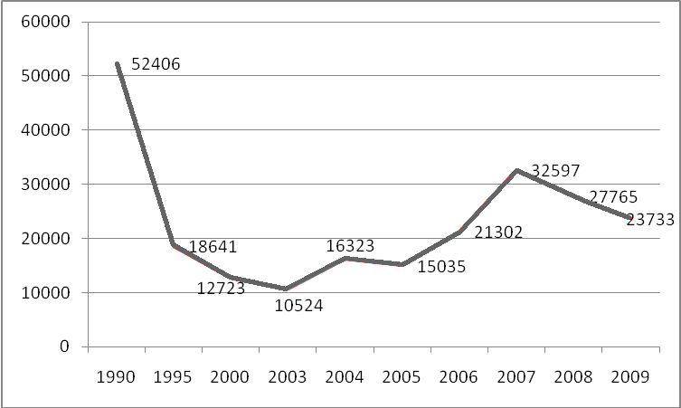
Рис. 1. Перевозки грузов по видам транспорта общего пользования
в Пермском крае, тыс. т*
* Сост. по источнику: Пермский край. Статистический ежегодник // Территориальный орган Федеральной службы государственной статистики по Пермскому краю. Пермь, 2009. С. 37–40
Печать основного текста после наименования рисунка начинается через два одинарных междустрочных интервала.

3.6. Оформление формул
При необходимости в тексте работы могут быть использованы формулы.
Формулы располагают отдельными строками в центре листа или внутри текстовых строк. В тексте работы рекомендуется помещать формулы короткие, простые, не имеющие самостоятельного значения и не пронумерованные. Наиболее важные формулы, а также длинные и громоздкие формулы, содержащие знаки суммирования, произведения, дифференцирования, интегрирования, располагают на отдельных строках. Для экономии места несколько коротких однотипных формул, выделенных из текста, можно помещать на одной строке, а не одну под другой.
Переносить формулы на следующую строку допускается только на знаках выполняемых математических операций, причем знак в начале следующей строки повторяют.
Формулы имеют сквозную нумерацию по всему тексту. После номера формулы точка не ставится. Номер печатают арабскими цифрами в круглых скобках справа от формулы, на одном уровне с ней. При написании формул следует использовать буквенные символы.
Пояснения символов и числовых коэффициентов, входящих в формулу (если соответствующие пояснения не использованы ранее в тексте), приводят непосредственно под формулой. Пояснения каждого символа приводят с новой строки в той последовательности, в которой эти символы приведены в формуле. Первую строку пояснения начинают со слова «где» с двоеточием после него. После самой формулы перед пояснениями необходимо ставить запятую.
Например:
, | (1)
где: – сумма начальных инвестиций;
n – количество периодов в проекте;
– чистый денежный поток за период;
d – ставка дисконтирования.

Печать основного текста после пояснения значений символов и числовых коэффициентов формулы начинается через два одинарных междустрочных интервала.

3.7. Оформление списка использованной литературы
В конце работы располагается Список использованных источников, который позволяет автору документально подтвердить достоверность приводимых материалов и показывает степень изученности проблемы.
В Список использованной литературы включаются только те источники, которые непосредственно изучались при написании работы. На каждый источник, указанный в списке литературы, должна быть в тексте ссылка.
Источники должны располагаться в следующем порядке:
- Нормативные правовые акты;
- Специальная литература;
- Фондовые материалы.
- Судебная практика.
Формат оформления списка литературы:
- кегль – 12, интервал – полуторный, выравнивание – по ширине, отступ – автоматический, 1,25 см, по алфавиту (сначала на русском, потом – на иностранных языках);
- если приводится ссылка на работу из журнала, сборника, то номера страниц указываются обязательно;
- обозначение номера в иностранных источниках: No. 1;
- при наличии у работы трех и более авторов приводится первый автор со словами и др. (рус.), et al. (англ.), u.a. (нем.). При этом в описании имена всех авторов тоже не приводятся;
- при ссылке на электронные источники нельзя приводить только электронный адрес, у любой страницы есть название; перед адресом приводим слова URL; в скобках указывается дата обращения; если ссылка заканчивается непосредственно адресом, то точка в конце не ставится.
Список использованной литературы имеет сквозную единую нумерацию.
Источники следует нумеровать арабскими цифрами и печатать с нового абзаца.
Нормативные правовые акты должны приводиться в следующей последовательности:
- Конституция Российской Федерации;
- Международные договоры;
- Федеральные конституционные законы;
- Федеральные законы;
- Указы Президента Российской Федерации;
- Постановления Правительства РФ;
- Ведомственные нормативные правовые акты;
- Нормативные правовые акты субъектов РФ;
- нормативные правовые акты органов местного самоуправления;
- Локальные нормативные правовые акты.
В Списке использованных источников нормативные правовые акты одинаковой юридической силы располагаются строго в хронологическом порядке по мере их принятия (от ранее принятых к более поздним документам).
При библиографическом описании нормативных правовых актов сначала указывается статус документа (например, Федеральный закон, Указ Президента РФ и т.п.), затем его название, после чего приводится дата принятия документа, его номер и дата последней редакции.
Специальная литература включает монографии, научные статьи, диссертации, авторефераты диссертаций, книги, статистические сборники, статьи в периодических изданиях и в электронных ресурсах.
Если в выпускной квалификационной работе используются подготовленные, но неопубликованные материалы, они вносятся в раздел «Фондовые материалы».
В списке использованной литературы специальные источники располагаются строго в алфавитном порядке по фамилии авторов или, если автор не указан, по названию работы.
Информация, размещенная в Интернете, является электронным ресурсом удаленного доступа и может также использоваться при составлении Списка литературы.
Библиографическое описание источников представлено в Приложении 3.

3.8. Оформление приложений
Приложение – заключительная часть работы, которая имеет дополнительное, обычно справочное значение, но является необходимой для более полного освещения темы. По содержанию приложения могут быть очень разнообразны: копии подлинных документов, выдержки из отчетных материалов, отдельные положения из инструкций и правил и т.д. По форме они могут представлять собой текст, таблицы, графики, карты. Приложения размещаются после Списка использованных источников.
Каждое приложение должно начинаться с новой страницы с указанием в правом верхнем углу слова «Приложение». Номер приложения обозначают арабскими цифрами.
Приложение должно иметь заголовок, который записывают симметрично относительно текста, с прописной буквы и отдельной строкой.
Приложения должны иметь общую с основным текстом работы сквозную нумерацию страниц.
Располагать приложения следует в порядке появления в тексте ссылок на них.
Если в одно приложение входит несколько логически связанных структурных элементов, например, ряд таблиц или рисунков, то в пределах данного (т.е. одного) приложения они должны быть пронумерованы (например, «Таблица 1», «Таблица 2» или «Рис. 1», «Рис. 2»). При этом каждая таблица должна иметь свой заголовок, а рисунок – свое наименование. Общий заголовок приложения в данном случае может отсутствовать.
При оформлении материалов приложений допускается использовать шрифты разной гарнитуры и размера. Примеры оформления приложений представлены в Приложении 4 – 5 данных рекомендаций.

4. Подготовка к защите курсовой работе
Студент обязан выполнить курсовую работу с соблюдением предъявляемых к ней требований на основании данных методических рекомендаций, а также в соответствии с графиком выполнения курсовой работы, размещенным на сайте образовательной программы и детализированном совместно с научным руководителем.
Научный руководитель проверяет курсовую работу и составляет о ней письменный отзыв.
В отзыве научный руководитель оценивает соответствие содержания курсовой работы утвержденной теме; выполнение поставленных целей и задач; оригинальность и новизна курсовой работы; самостоятельность при работе над курсовой работой; оформление работы; итоговую оценку работы по десятибалльной шкале (Приложение 6).
Проверка текста курсовой работы через систему «Антиплагиат». В установленные для сдачи сроки студент загружает курсовую работу в систему «Антиплагиат» корпоративного портала НИУ ВШЭ через модуль LMS. Отчет о загрузке в систему «Антиплагиат» прилагается к работе вместе с отзывом научного руководителя. Данный отчет представляет собой распечатанную с данного сайта стандартную регистрационную форму, содержащую следующие сведения: фамилию, имя, отчество студента; присвоенный системой регистрационный номер; дату отправки. Студент несет ответственность за соблюдение академических норм в написании письменных учебных работ в установленном в НИУ ВШЭ порядке.
Доля оригинального текста курсовой работы должна составлять не менее 80%.

5. Апелляция курсовой работы
Апелляция курсовой работы не допускается.

6. Хранение курсовой работы
Защищенные курсовые работы хранятся в течение двух лет.

Приложение 1

Образец оформления титульного листа

ПЕРМСКИЙ ФИЛИАЛ ФЕДЕРАЛЬНОГО ГОСУДАРСТВЕННОГО АВТОНОМНОГО ОБРАЗОВАТЕЛЬНОГО УЧРЕЖДЕНИЯ ВЫСШЕГО ОБРАЗОВАНИЯ
«НАЦИОНАЛЬНЫЙ ИССЛЕДОВАТЕЛЬСКИЙ УНИВЕРСИТЕТ
«ВЫСШАЯ ШКОЛА ЭКОНОМИКИ»

Факультет экономики, менеджмента и бизнес-информатики

Фамилия Имя Отчество автора
НАЗВАНИЕ ТЕМЫ КУРСОВОЙ РАБОТЫ

КУРСОВАЯ РАБОТА
по направлению подготовки 38.04.04 Государственное и муниципальное управление
образовательная программа «Государственное и муниципальное управление»

Научный руководитель
канд. …. наук, доцент
____________________
И.О. Фамилия

Пермь 2017

Приложение 2

Образец оформления Оглавления
Оглавление
Введение ……………………………………………………………………………….
Глава 1. Название главы
1.1. Название параграфа…………………………………………………………
1.2. Название параграфа…………………………………………………………
1.3. Название параграфа…………………………………………………………
Глава 2. Название главы
2.1. Название параграфа…………………………………………………………
2.2. Название параграфа…………………………………………………………
2.3. Название параграфа…………………………………………………………
Заключение
Список использованной литературы
Приложения

Приложение 3

Пример оформления Списка использованной литературы
Список использованных источников
Два одинарных интервала

Нормативные правовые акты
Два одинарных интервала

1. Федеральный закон от 30.12.2006 N 271-ФЗ «О розничных рынках и о внесении изменений в Трудовой кодекс Российской Федерации».
2. Приказ Министерства природных ресурсов Пермского края от 17.11.2011 № СЭД-30-01-03-295 «Об утверждении Административного регламента по предоставлению государственной услуги по организации и проведению государственной экологической экспертизы регионального уровня».
Три одинарных интервала

Специальная литература
Два одинарных интервала

3. Аналитический обзор «Российский фондовый рынок: события и факты». Обзор за первое полугодие 2009. [Электронный ресурс] URL: http://www.naufor.ru/tree.asp?n=7810 (дата обращения 23.04.2012).
4. Звонова Е.А. Прямые иностранные инвестиции в экономике России: желаемые и действительные // Финансы и кредит. 2005. № 29. С. 2–10.
5. Зубченко Л.А. Иностранные инвестиции. М., 2006. 512 с.
6. Ковалев В.В., Иванов В.В. Инвестиции. М., 2003. 440 с.
7. Ковалев В.В. и др. Инвестиции. М., 2009. 240 с.
8. Розенберг Дж. Инвестиции: терминологический словарь. М., 1997. 400 с.
9. Школин А.В. Как получить прямые инвестиции // Финанс. 2004. № 11. С. 14–19.
10. Biddle G.C. Does EVA beat earnings? Evidence on associations with stock returns and firm values // Journal of Accounting and Economics. 1997. № 24. P. 301–336.
11. Darrough M., Ye J. Valuation of loss firms in a knowledge-based economy // Review of Accounting Studies. 2007. No. 12(1). P. 61–93.
12. Darrough M. et al. Valuation of loss firms in a knowledge-based economy // Review of Accounting Studies. 2009. No. 12(1). P. 61–93.
13. Miller B. Portfolio Management: Linking Corporate Strategy to Project Priority and Selection. [Electronic resource] URL: http://www.pmsolutions.com/uploads/pdfs/port_mgmt.pdf (accessed at 23.01.2012).

Фондовые материалы

14. Иванов И. П. Проблемы трансформации институциональной среды в регионе. Статья подготовлена и сдана для печати в сборник «Экономика и регион». – 2010. 10 с.

Приложение 4

Пример оформления приложения с одним структурным элементом
Приложение 1
Классификация проектов

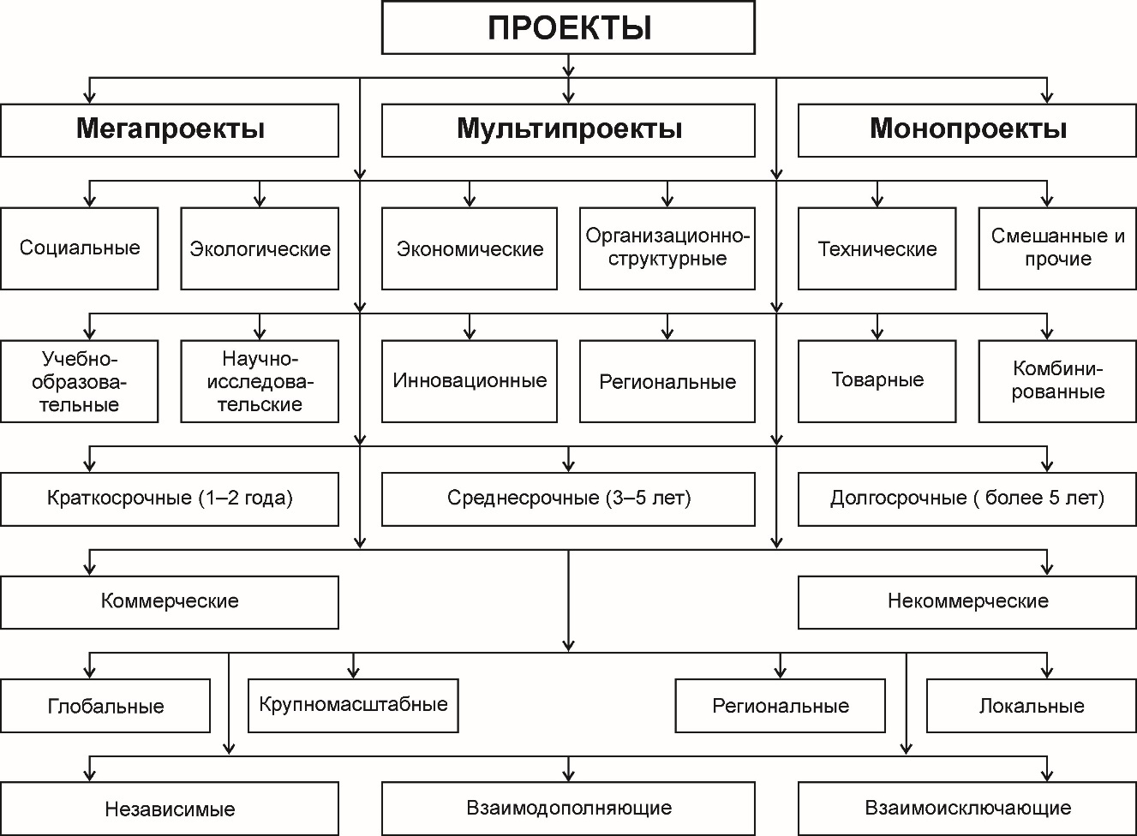

Рис. 1. Классификация проектов

Приложение 5

Пример оформления приложения с двумя структурными элементами
Приложение 2
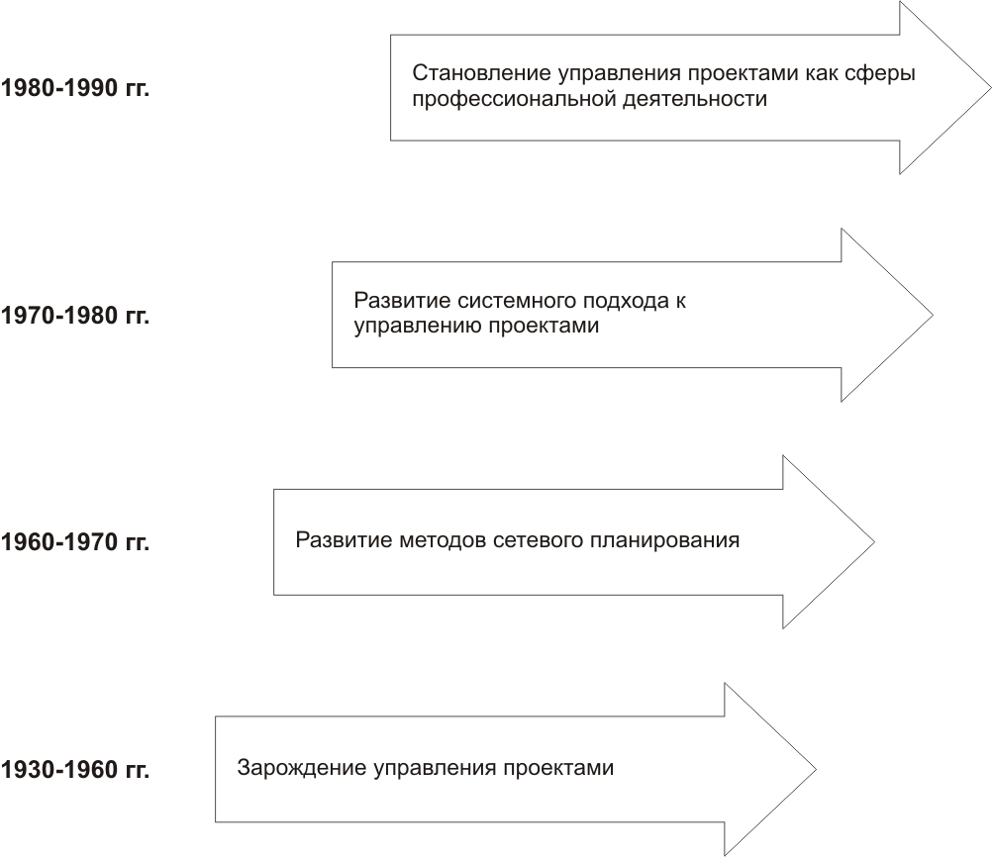

Рис. 1. Основные этапы развития управления проектами
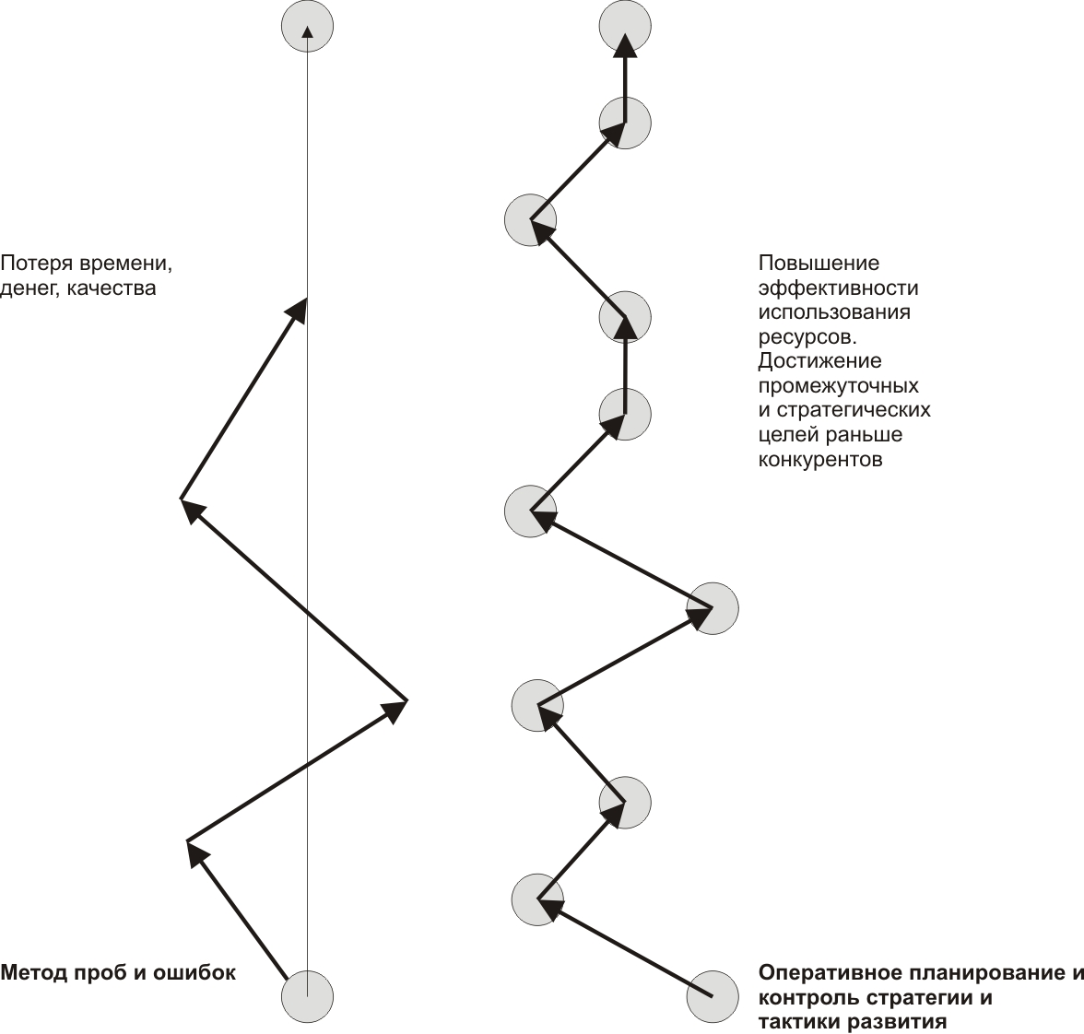
Рис. 2. Целеполагание в проектной деятельности

Приложение 6

Образец оформления Отзыва научного руководителя

Федеральное государственное автономное образовательное учреждение высшего образования

«Национальный исследовательский университет
«Высшая школа экономики»

НИУ ВШЭ – Пермь

Образовательная программа магистратуры «Государственное и муниципальное управление»

Отзыв научного руководителя на курсовую работу

Студента(ки)________________________________________________________ ,
^{Фамилия, имя, отчество}
____ курса
на тему: «________________________________________________________________
_________________________________________________________________________»

№ п/п | Критерии оценки | Оценка научного руководителя  (по 10-балльной шкале)
1. | Соответствие содержания курсовой работы утвержденной теме
2. | Выполнение поставленных целей и задач
3. | Оригинальность и новизна курсовой работы
4. | Самостоятельность при работе над курсовой работой
5. | Оформление работы
ИТОГОВАЯ ОЦЕНКА**
по курсовой работе, выставляемая в зачетную книжку студента и экзаменационно-зачетную ведомость
Комментарии к оценкам:
________________________________________________________________________________________________________________________________________________________________________________________________________________________________________________________________________________________________________________________________________________________________________________________________________________________________________________________________________________________________________________________________________________________________________________________________
________________________________________________________________________________________________________________________________________________________________________________________________
Научный руководитель
преподаватель департамента менеджмента И.О. Фамилия

Дата

** Итоговая оценка выставляется как средняя арифметическая оценок по пяти критериям оценки курсовой работы/курсового проекта

